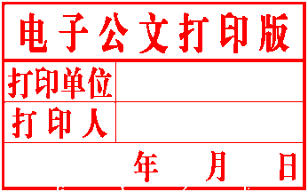全 州 县 人 民 政 府
全政函〔2018〕12 号
全州县人民政府关于同意全州县凤凰镇“11•20”
道路交通事故调查处理结案的批复

县安全生产监督管理局：
你局报来《关于全州县凤凰镇“11•20”道路交通事故调查报告给以批复的请示》收悉，按照《生产安全事故报告和调查处理条例》（国务院令第493号）有关规定，经研究，现批复如下：
- 同意调查组对事故原因、责任、性质的分析和认定。
- 同意事故调查组对事故有关责任人员的处理意见。有关单位要按照法律法规所规定的权限和程序，落实对相关人员的责任追究。
- 同意事故调查组提出的事故防范措施。你局要指导、督促各乡（镇）和有关单位认真吸取此次事故教训，提高道路交通安全生产工作重要性的认识，进一步强化安全责任意识，采取切实有效措施，防止类似事故发生。
此复。
附件：全州县凤凰镇“11•20”道路交通事故调查报告

全州县人民政府
2018年1月19日

